# 2024暑假辅导讲义：5.2 速度

**姓名：_________________ 日期：_____月______日 等第___________**

**《登科后》**

【作者】**孟郊**  【朝代】**唐**

**昔日龌龊不足夸，今朝放荡思无涯。**

**春风得意马蹄疾，一日看尽长安花。**

这首**《登科后》**是唐朝诗人**孟郊**的代表作，孟郊四十六岁那年进士及第，他自以为从此可以别开生面、风云际会、龙腾虎跃一番了。满心按捺不住得意欣喜之情，便化成了这首别具一格的小诗。这首诗因为给后人留下了**“春风得意”**与**“走马观花”**两个成语而更为人们熟知。

诗中两句**“春风得意马蹄疾，一日看尽长安花”**表现了诗人登科后得意洋洋，心花怒放，便迎着春风策马奔驰于鲜花烂漫的长安道卜，偌大一座长安城，春花无数，却被他一日看尽。这既表现了诗人愉悦的心情，也表现出坐骑的速度之快，“一日看尽长安花”，那么同学们知道如何比较物体运动的快慢吗？运动的快慢又是通过什么物理量来描述的呢？今天开始我们就来学习初中物理八年级上的第五章**《物体的运动》**第二课时**《速度》。**

**一、比较物体运动的快慢**

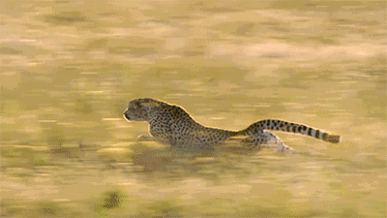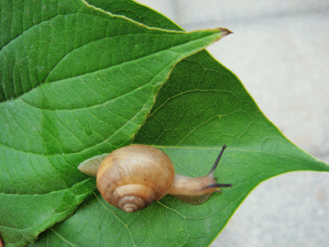

**猎豹追逐斑马 蜗牛的爬行**

通过上面两张图，我们知道运动是有快慢的，怎样判断物体运动的快慢呢？

**方法一：相同路程比时间**

在相同的时间内，比较物体经过的路程，经过的路程长的物体运动得快。

**方法二：相同时间比路程**

在物体运动相同路程的情况下，比较他们所用的时间，所用时间短的物体运动得快。比如田径比赛中的百米赛跑。

**【总结】比较运动快慢的方法**：**相同时间，比较路程；相同路程，比较时间。**

**思考：**小明100m跑的成绩为20s，小华50m跑的成绩为9s，要知道他们谁跑得快，应该怎么办呢？

我们可以用路程除以时间，计算出他们1秒内通过的路程，路程长的跑的快。物理学中比较物体运动快慢就是采用了这一方法，即用物体运动的路程除以时间，再进行比较。

**二、速度及其测量**

**1. 定义：速度**是描述物体**运动快慢**的物理量，其**大小**等于物体在单位时间内通过的**路程**。

**2. 公式：v=s/t**

其中**v**表示速度，**s**表示路程，**t**表示时间。在数值上等于物体单位时间内通过的路程，这个数值越大，表示物体运动越快。

**3. 单位：**

**基本单位：**m/s，读作：米每秒

**常用单位：**km/h，读作：千米每时

**速度单位的换算：1m/s=3.6 km/h**

练一练：**10m/s=            km/h 54km/h=            m/s** 参考答案：36；15

**了解一下：下面通过一个视频，一起来看一下平均速度的计算及其测量：**

**小资料：常见速度物体的运动**

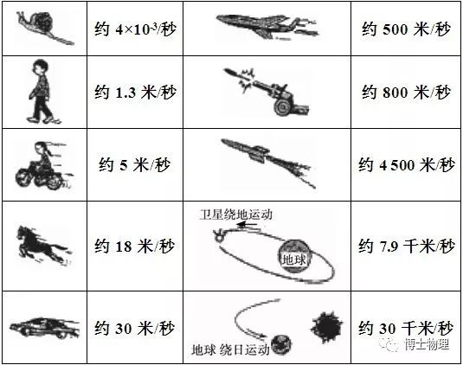

**小结： 5.2速度**

**1. 比较物体运动快慢的方法有**：相同**时间**比**路程，**相同**路程**比**时间.**

**2. 速度**是**描述物体运动快慢**的物理量。

**3. 速度**等于物体在单位时间内所通过的路程。

**4. 速度计算公式：v=s/t**

**5. 速度的国际单位**是**米/秒**

**中考再现**

**1.**下列有关物理量的估计，符合实际的是（　　）

A．中学生跑完50m用时约3s B．普通自行车轮的半径约为1m

C．5月份苏州地区的平均气温约为10℃ D．中学生正常行走的速度约为5km/h **2.**“频闪照相”常用来研究物体的运动，如图是某小球运动时每隔0.1s的频闪照片，A、B、C是小球运动过程中连续的三个位置，由图可知小球从A位置运动到C位置通过的路程是　    　cm，此过程中小球运动的平均速度是　    　cm/s．

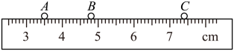

参考答案：1、D；2、3.90、19.5；